2100998 이수찬 c++ 2-2장
- 과제1
#include<iostream>//입출력 포함하는 헤더파일
using namespace std; // 이름공간 작성

int main() { // 메인함수 시작
int posx;//x 값 입력받기위한 정수변수 선언
cout << "정수 x를 입력하시오: "; //정수 x값 입력 위치 선언
cin >> posx; //x값 입력
cout << endl; // 줄 변경
cout << "x=" << posx << "일 때 y의 값은" << posx * posx + 2 * posx - 5 << endl; // x값을 대입하여 식 계산

return 0; // 함수 반환 후 종료
}// 메인함수 종료
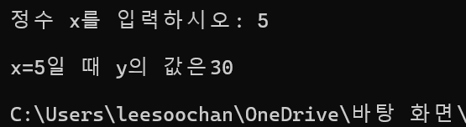

- 과제2
#include<iostream>//입출력 포함하는 헤더파일
using namespace std; // 이름공간 작성

int main() { // 메인함수 시작
int std_num;//학번 입력받기 위한 정수변수 선언
cout << "학번을 입력하시오: "; //값 입력 위치 선언
cin >> std_num; //학번 입력

char std_name;
cout << "이름을 입력하시오: ";//값 입력 위치 선언
cin >> std_name;//이름 입력
cout << endl; // 줄 변경

char std_add[100];
cout << "주소를 입력하시오:";//주소 입력 위치 선언
cin.ignore(numeric_limits<streamsize>::max(), '\n'); // 버퍼 비우기
cin.getline(std_add, sizeof(std_add), '\n');// 빈칸 포함한 문자열입력

return 0; // 함수 반환 후 종료
}// 메인함수 종료
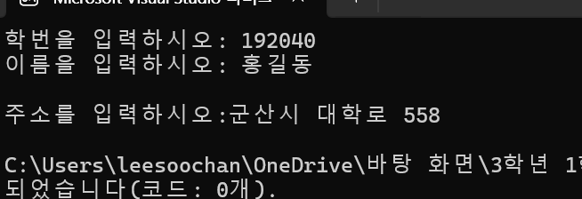

- 과제3
#include<iostream>//입출력 포함하는 헤더파일
#define MAX(x,y) (x>y?x:y) // x,y파라미터 중 큰 값 설정하기 위한 정의
using namespace std; // 이름공간 작성

int main() { // 메인함수 시작
float flo[5]; // 실수 배열 선언
float best; // 제일 큰 실수 받기 위한 선언
for (int i = 0; i < 5; i++) { //5회 반복해서 실수 받기 위한 선언
cin >> flo[i]; //실수 입력
}//반복문 종료
for (int i = 0; i < 4; i++) { //반복문 4회 시작.
best=MAX(flo[i], flo[i + 1]); // 정의 이용하여 큰 값 대입
}//반복문 종료

cout << "제일 큰 수: " <<best; //큰 수 확인
return 0; // 함수 반환 후 종료
}// 메인함수 종료

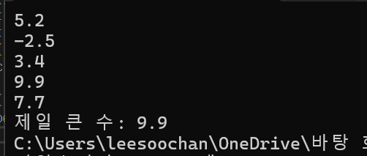

- 과제4
#include<iostream>//입출력 포함하는 헤더파일
using namespace std; // 이름공간 작성

int main() { // 메인함수 시작
char sentense[100]; // 문장 받기 위한 문자변수 선언
int count = 0; // x값 찾기 위한 정수변수 선언
cout << "문자들을 입력하시오: ";//문장 입력 위치 선언

cin.getline(sentense, 100); // 100개 미만 문자 입력
cout << sentense << endl; // 입력한 문자열 보여주기 위한 코드

for (int i = 0; i < strlen(sentense); i++) { // 문자열 크기만큼 반복
if (sentense[i] == 'x') {//작성한 문자에 x 존재하는지 확인
count++;//x 존재한다면 1증가
}//조건문 종료
}//반복문 종료

cout << "x의 갯수는: " << count << endl; // x갯수 확인

return 0; // 함수 반환 후 종료
}// 메인함수 종료

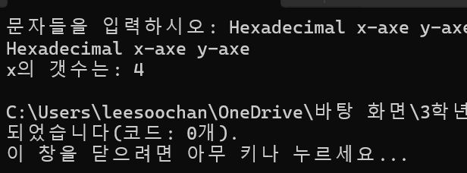

- 과제5
#include<iostream>//입출력 포함하는 헤더파일
#include<cstring> // strcmp 사용하기 위한 헤더파일
using namespace std; // 이름공간 작성

int main() { // 메인함수 시작
char string[100]; //문자열 받을 배열 선언

while (strcmp(string,"yes") != 0) { // 작성한 string과 yes문자열이 같지 않을 경우 반복
cout << "종료하고 싶으면 yes를 입력하세요>>"; // 문자열 입력 위치
cin.getline(string, 100);//크기가 100미만인 문자열 입력
cout << endl; // 줄변경
}
cout << "종료합니다..."; // yes작성시 종료확인
return 0; // 함수 반환 후 종료
}// 메인함수 종료
